Онищенко В. В. 8 класс Физика. 04. 04. 2022.
Урок № 40 Тема 2(26ч) Электрический ток.
Тема урока: Контрольная работа №3 по теме: «Электрический ток».
Цель: осуществить контроль знаний по теме «Электрический ток».
Задание для контроля: - выполнить работу по тексту:

Средний уровень

1. Направленным движением каких частиц создается электрический ток в металлах? Выберите правильное утверждение.
A. Положительных ионов. Б. Отрицательных ионов. B. Электронов.
2. С помощью какой формулы можно определить напряжение на данном участке цепи? Выберите правильное утверждение.
A. 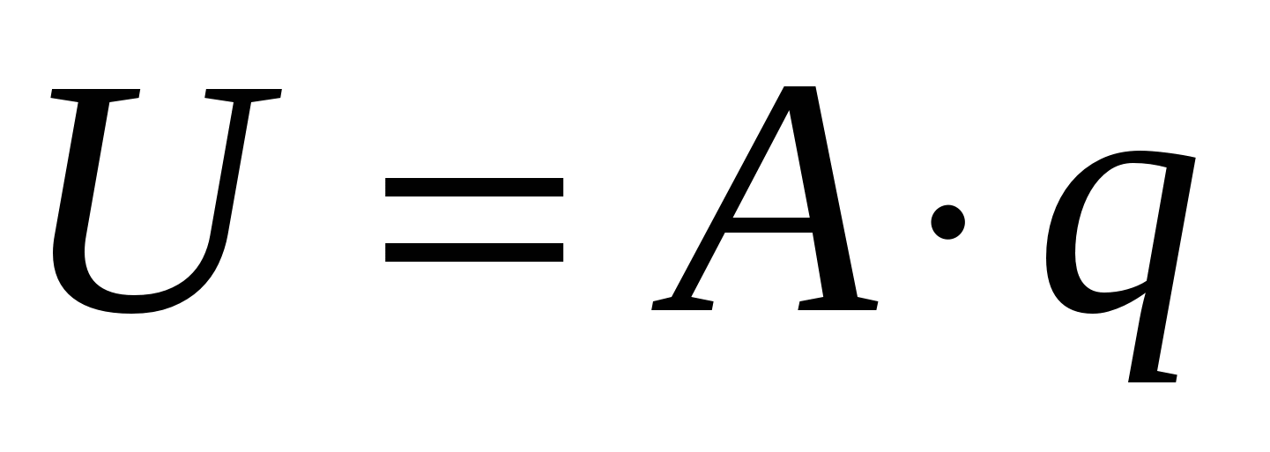 Б. 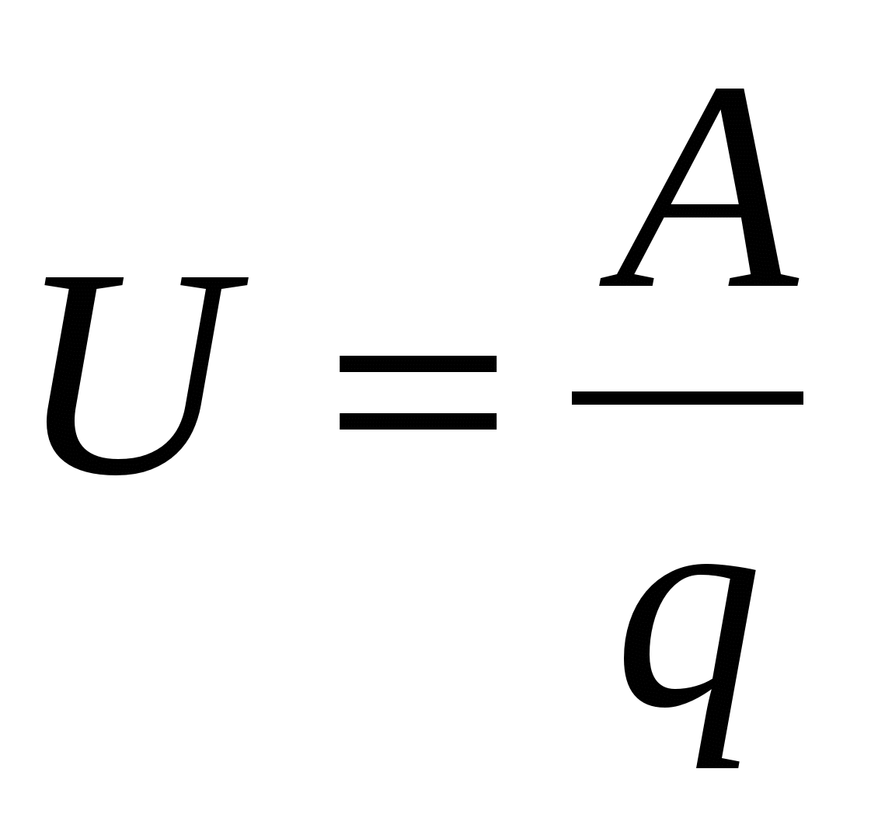 В. 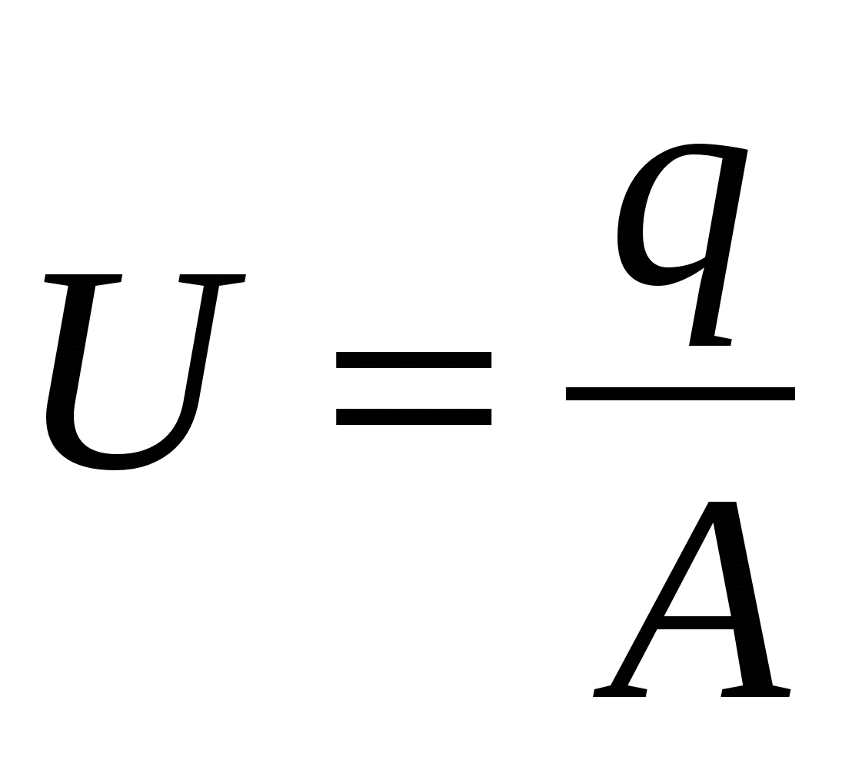
3. Какое из приведенных ниже выражений может служить определением понятия «электрическое сопротивление»?
A. Величина, характеризующая действие тока.
Б. Свойство проводника ограничивать силу тока в цепи.
B. Величина, характеризующая напряжение на участке цепи.
4. Какой формулой выражается закон Ома для участка цепи? Выберите правильное утверждение. А. 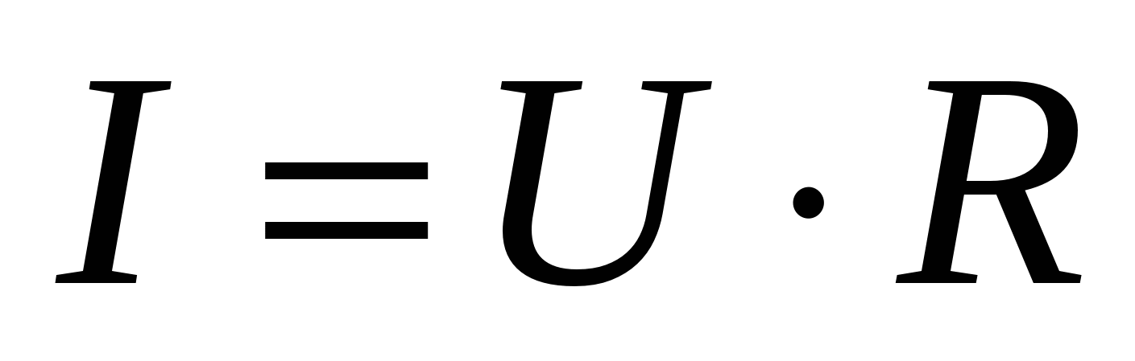 Б. 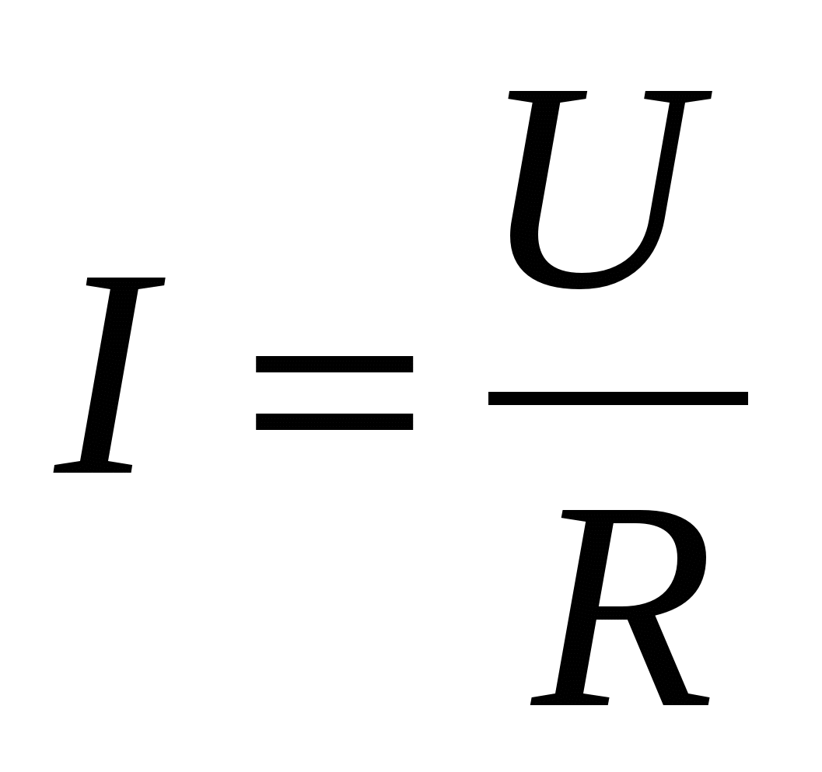 В. 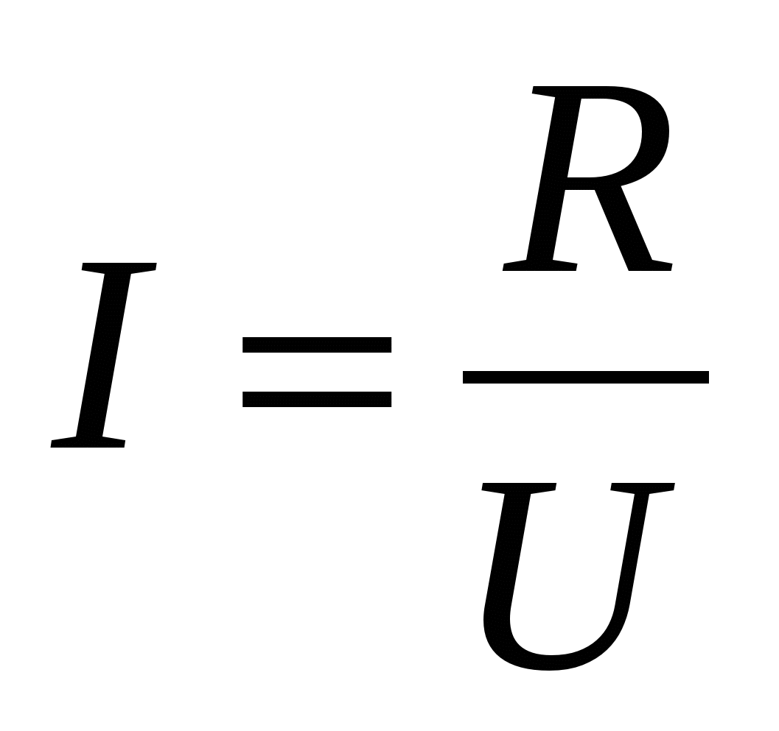
5. Определите силу тока в электрической лампочке, если через ее нить накала за 10 секунд проходит электрический заряд 300Кл.
6. При прохождении по проводнику электрического заряда 12Кл совершается работа 600Дж. Чему равно напряжение на концах этого проводника?
7.Рассчитайте сопротивление алюминиевой проволоки длиной 0,8м и площадью поперечного сечения 0,2мм².
8.Напряжение в сети 220В. Определите силу тока в спирали электроплитки, имеющей сопротивление 44Ом.

Задание, выполненное в письменном виде, должно быть сфотографировано или отсканировано и отправлено в виде файла. Для обратной связи можно использовать электронную почту viktor-onish2015@mail.ru, социальные сети ВК, ОК, мессенджеры WhatsApp, viber.

